|  |  |
| --- | --- |
| **Предмет** | Технология разработки программного обеспечения |
| **Курс** | 4 |
| **Семестр** | 1 |
| **Работа** | 10 |
| **Дата** | 05.12.2020 |
| **Группа** | 474 |
| **Фамилия** | Алексеев |
| **Имя** | Игорь |
| **Отчество** | Алексеевич |

1. Код в lab-10a.lua:

*mod* *=* require 'lab-10-mod'

*a* *=* 2

*b* *=* 4

print('before swap')

print(*a*, *b*)

*a*, *b* *=* *mod*.*lua_swap*(*a*, *b*)

print('after swap using lua module')

print(*a*, *b*)

1. Код в lab-10-mod.lua:

*local* *me* *=* {}

*function* *me*.*lua_swap*(a, b)

*return* *b*, *a*

*end*

*return* *me*

1. Результат:

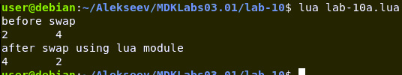

Рисунок 1 – Выполнение файла lab-10a.lua

1. Код в lab-10.с

*#include* <lua.h>

*#include* <lualib.h>

*#include* <lauxlib.h>

*static* *int* *c_swap*(lua_State *\**l)

{

*double* a *=* *luaL_checknumber*(l, 1), b *=* *luaL_checknumber*(l, 2);

*lua_pushnumber*(l, b);

*lua_pushnumber*(l, a);

*return* 2;

}

*static* *const* *struct* luaL_Reg list*[]* *=* { {"lua_swap",c_swap}, {NULL, NULL} };

*int* *luaopen_lab_10_lib*(lua_State *\**l)

{

*luaL_newlib*(l, list);

*return* 1;

}

1. На рисунке 2 представлен код в файле lab-10.sh.

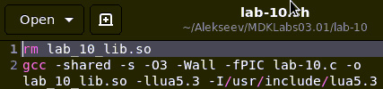

Рисунок 2 – Файл lab-10.sh

1. После сборки должен появиться файл библиотеки с расширением .so. Используя команды ldd и nm можно получить список внешних зависимостей и содержание таблиц импорта и экспорта исполнимого файла. Результат:

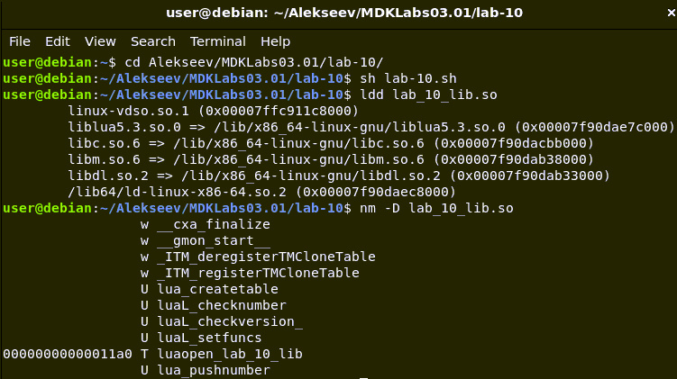

Рисунок 3 – Создание библиотеки и использование команд ldd и nm

1. Код в lab-10b.lua:

*mod* *=* require 'lab-10-mod'

*lib* *=* require 'lab_10_lib'

*a* *=* 2

*b* *=* 4

print('before swap')

print(*a*, *b*)

*a*, *b* *=* *mod*.*lua_swap*(*a*, *b*)

print('after swap using lua module')

print(*a*, *b*)

*a*, *b* *=* *lib*.*lua_swap*(*a*, *b*)

print('after swap using c library')

print(*a*, *b*)

1. Результат:

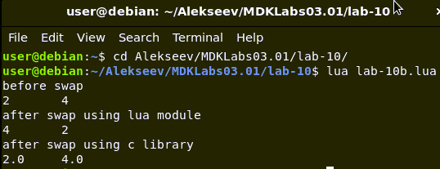

Рисунок 5 – Нажатие левой кнопки мыши

1. Файлы программы:

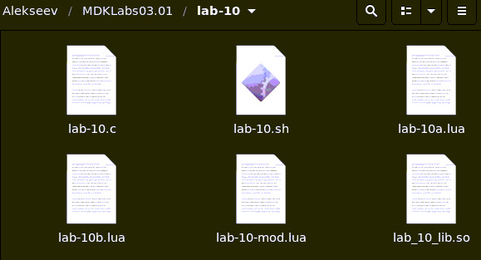

Рисунок 7 – Файлы программы

Ссылка на Github: <https://github.com/Ovroogs/MDKLabs03.01/tree/main/lab-10>